# Juego de Damas

# Historial de versiones del documento

|  |  |  |  |
| --- | --- | --- | --- |
| Versión | Fecha | Descripción | Autor |
| 1.0 | 19/11/2021 | Creación de Documento | Salvador Cirino Castrovinci |

Contenido

Juego de Damas 1

Historial de versiones del documento 1

1. Diagrama de casos de uso del sistema 3

2. Paquetes 4

2.1. Jugador 4

2.2. Diagrama de casos de uso del paquete 4

2.3. Especificación del paquete 4

2.3.1. CU01: Iniciar Juego 4

2.3.2. CU02: Finalizar Juego 5

2.3.3. CU03: Actualizar Turno 7

2.3.4. CU04: Seleccionar Inicio de Ficha 8

2.3.5. CU05: Seleccionar Casilla Fin 9

2.3.6. CU06: Comer Ficha 10

2.3.2. Matrices requisitos/casos de uso 11

2.3.2.1. Matriz requisitos funcionales/casos de uso 11

2.3.2.2. Matriz requisitos no funcionales por módulo/casos de uso 11

2.2. Jugada 12

2.3. Diagrama de casos de uso del paquete 12

2.4. Especificación de casos de uso 12

2.4.1. CU13: Realizar Jugada 12

2.4.2. CU14: Realizar Ataque 13

3. Mensajes Matrices requisitos /casos de uso 15

3.1.1.1. Matriz requisitos funcionales/casos de uso 15

3.1.1.2. Matriz requisitos no funcionales por módulo/casos de uso 15

2.3. Tablero 15

2.4. Diagrama de casos de uso del paquete 15

2.5. Especificación de caso de uso 16

2.5.1. CU10: Iniciar Matriz 16

2.5.2. CU11: Actualizar Matriz 17

2.5.3. CU12: Mostrar Matriz 18

2.6. Matrices requisitos/casos de uso 19

2.6.1.1. Matriz requisitos funcionales/casos de uso 19

2.6.1.2. Matriz requisitos no funcionales por módulo/casos de uso 19

2.4. Turno 19

2.4.1. Diagrama de Casos del paquete 19

2.4.2. Especificaciones de casos uso 20

2.4.3. CU07: Iniciar Contador 20

2.4.4. CU08: Indicar Estado 21

2.4.5. CU09: Cambiar Estado 22

3. Matrices requisitos/casos de uso 23

3.1.1.1. Matriz requisitos funcionales/casos de uso 23

3.1.1.2. Matriz requisitos no funcionales por módulo/casos de uso 23

4. Mensajes 23

# Diagrama de casos de uso del sistema

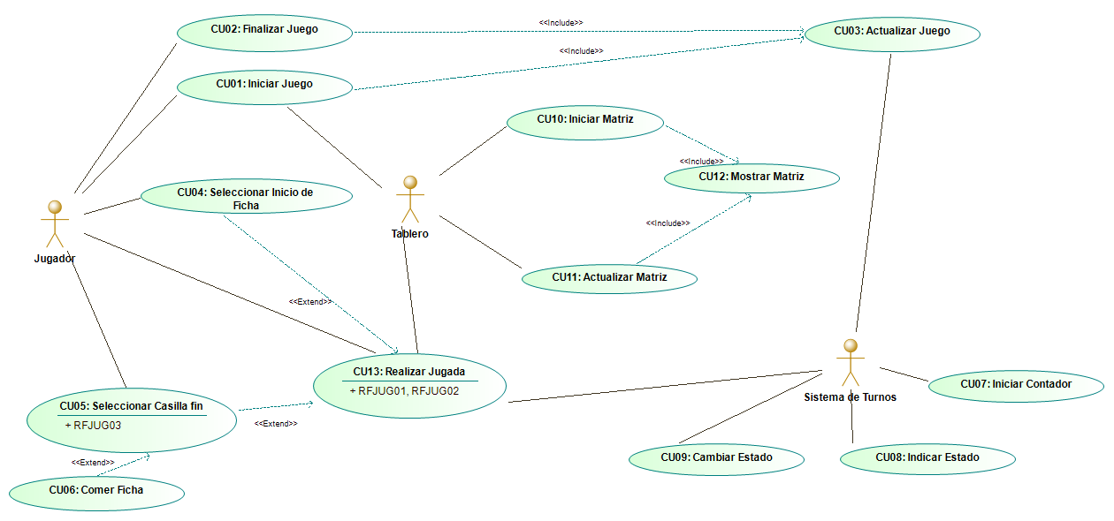

# Paquetes

# Jugador

# Diagrama de casos de uso del paquete

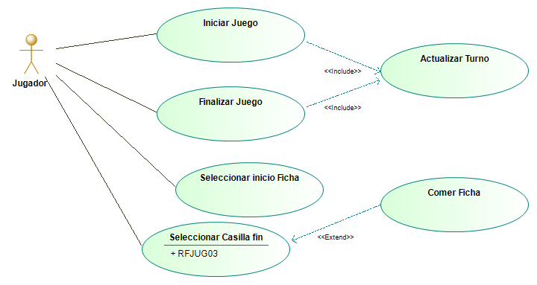

# Especificación del paquete

# CU01: Iniciar Juego

* + Historial de versiones del CU:

|  |  |  |  |
| --- | --- | --- | --- |
| Versión | Fecha | Descripción | Autor |
| 1.0 | 19/11/2021 | Creación de Documento | Salvador Cirino Castrovinci |

* + Descripción: El Jugador Inicia la partida de juego.
  + Actores: Jugador.
  + Precondiciones: El jugador se encuentra en la pantalla principal.
  + Flujo principal:
    1. El jugador selecciona la opción “Iniciar Juego”.
    2. El sistema inicializa el tablero con las fichas.
    3. El sistema inicia el Turno.
    4. El sistema inhabilita el botón “Iniciar Juego”.
    5. El juego ha comenzado.
  + Flujos alternativos:

No Aplica

* + Excepciones:

No Aplica

* + Postcondiciones: El juego comenzó ya pueden realizar jugadas los jugadores.
  + Requisitos complementarios:

No Aplica



# CU02: Finalizar Juego

* + Historial de versiones del CU:

|  |  |  |  |
| --- | --- | --- | --- |
| Versión | Fecha | Descripción | Autor |
| 1.0 | 19/11/2021 | Creación de Documento | Salvador Cirino Castrovinci |

* + Descripción: El Jugador o el Sistema finaliza el Juego.
  + Actores: Sistema/Jugador.
  + Precondiciones: El Jugador realiza una Movimiento de Ataque.
  + Flujo principal:

1. El juego se está desarrollando.
2. El Jugador Comió la última ficha del oponente.
3. El sistema verifica que un jugador no tiene más fichas.
4. El sistema detiene el tiempo.
5. El sistema indica por pantalla Mensaje3.
6. El sistema muestra el botón volver a intentar y aguarda instrucción.
   * Flujos alternativos:

Alternativa 1:” Jugador selecciona Finalizar Juego”

1.1: El Jugador selecciona la opción “Finalizar Juego”.

1.2: El sistema muestra el Mensaje4.

1.3: El Jugador selecciona la opción “Si”.

1.4: El sistema vuelve a la pantalla principal.

Alternativa 2:” El Juego supero el tiempo espera”

1.1: No se está realizando ninguna acción durante más de 5 min.

1.2: El sistema muestra el Mensaje5.

1.3: El sistema determina un ganador o empate.

1.4: El sistema muestra el estatus del juego.

1.5: El sistema muestra la opción volver a jugar.

* + Excepciones:

Excepción 1:” Jugador selecciona Finalizar Juego, pero continua”.

1.1: El Jugador selecciona la opción “Finalizar Juego”.

1.2: El sistema muestra el Mensaje4.

1.3: El Jugador selecciona la opción “No”.

1.4: El juego continúo.

* + Postcondiciones: El Juego fue finalizado.
  + Requisitos complementarios:

No Aplica

# CU03: Actualizar Turno

* + Historial de versiones del CU:

|  |  |  |  |
| --- | --- | --- | --- |
| Versión | Fecha | Descripción | Autor |
| 1.0 | 19/11/2021 | Creación de Documento | Salvador Cirino Castrovinci |

* + Descripción: Al finalizarse una jugada se actualiza el Turno.
  + Actores: Jugador
  + Precondiciones: El juego está en desarrollo en la pantalla principal.
  + Flujo principal:

1. El jugador selecciona una casilla de destino.
2. El jugador finalizo el movimiento.
3. El sistema Actualiza el Turno.
4. El juego continuo con el otro jugador.
   * Flujos alternativos:
   * Excepciones:

Excepción 1:” Jugada no permitida”.

1.1: El Jugador realizo una jugada no permitida.

1.2: El sistema muestra el Mensaje6 por 5 segundos.

1.3: Vuelve a el paso 1.

* + Postcondiciones: El sistema actualiza el Turno.
  + Requisitos complementarios:

No Aplica

# CU04: Seleccionar Inicio de Ficha

* + Historial de versiones del CU:

|  |  |  |  |
| --- | --- | --- | --- |
| Versión | Fecha | Descripción | Autor |
| 1.0 | 19/11/2021 | Creación de Documento | Salvador Cirino Castrovinci |

* + Descripción: El Jugador selecciona una ficha de inicio.
  + Actores: Jugador.
  + Precondiciones: El juego está en desarrollo en la pantalla principal.
  + Flujo principal:

1. El jugador selecciona una ficha de inicio.
2. El sistema valida si selecciono una ficha de inicio permitida.
3. El sistema determino que es una ficha permitida.
4. El sistema indica con un color diferente la ficha de inicio seleccionada.
   * Flujos alternativos:

No Aplica al momento

* + Excepciones:

Excepción 1:” El jugador selecciono una ficha de inicio no permitida”.

2.1: El sistema determino que no es una ficha de inicio permitida.

2.2: El sistema muestra el Mensaje 1 por 5 segundos.

2.3: vuelve a la opción 1.

* + Postcondiciones: El jugador selecciono una ficha de inicio permitida.
  + Requisitos complementarios:

No Aplica

# CU05: Seleccionar Casilla Fin

* + Historial de versiones del CU:

|  |  |  |  |
| --- | --- | --- | --- |
| Versión | Fecha | Descripción | Autor |
| 1.0 | 19/11/2021 | Creación de Documento | Salvador Cirino Castrovinci |

* + Descripción: El jugador selecciona una casilla de destino.
  + Actores: Jugador
  + Precondiciones: El jugador realizo una selección de inicio de Ficha.
  + Flujo principal:

1. El jugador selecciona una casilla de destino.
2. El sistema evalúa si es una casilla de destino correcta.
3. El sistema permite realizar la jugada.
4. La Ficha se desplaza a si mueva posición.
5. El sistema actualiza la matriz.
6. El sistema se queda a la espera de una nueva jugada.
   * Flujos alternativos:

Alternativo 1:” El jugador come una ficha”

3.1. El sistema realiza la jugada.

3.2. El sistema determino que se debe comer una ficha.

3.3. El sistema desaparece la ficha.

3.4. El sistema agrega una ficha al oponente.

3.5. El sistema vuelve al paso 5.

* + Excepciones:

Excepción 1: “El jugador eligió una casilla no permitida”.

3.1. El sistema evaluó que no es una casilla permitida.

3.2. El sistema vuelve al paso 1.

* + Postcondiciones: El jugador realiza una juga completa.
  + Requisitos complementarios:

No Aplica

# CU06: Comer Ficha

* + Historial de versiones del CU:

|  |  |  |  |
| --- | --- | --- | --- |
| Versión | Fecha | Descripción | Autor |
| 1.0 | 19/11/2021 | Creación de Documento | Salvador Cirino Castrovinci |

* + Descripción: El jugador come una ficha.
  + Actores: Jugador.
  + Precondiciones: El jugador realizo una selección de inicio de Ficha.
  + Flujo principal:
    1. El jugador selecciona una casilla de destino.
    2. El sistema determino que se debe comer la ficha del oponente.
    3. El sistema permite realizar la jugada.
    4. La Ficha se desplaza a si mueva posición.
    5. El sistema desaparece la ficha el oponente.
    6. El sistema actualiza la matriz.
  + Flujos alternativos:

No Aplica

* + Excepciones:
  + Postcondiciones: El jugador Comió la ficha.
  + Requisitos complementarios:

No Aplica

# ****Matrices requisitos/casos de uso****

# Matriz requisitos funcionales/casos de uso

|  |  |  |  |  |  |  |
| --- | --- | --- | --- | --- | --- | --- |
|  | **RFJUG01** | **RFJUG02** | **RFJUG03** | **RFJUG04** | **RFJUG05** | **RFJUG06** |
| **CU01** | **X** |  |  |  |  |  |
| **CU02** |  | **X** |  |  |  |  |
| **CU03** |  |  | **X** |  |  |  |
| **CU04** |  |  |  | **X** |  |  |
| **CU05** |  |  |  |  | **X** |  |
| **CU06** |  |  |  |  |  | **X** |

# Matriz requisitos no funcionales por módulo/casos de uso

|  |  |  |  |  |  |  |
| --- | --- | --- | --- | --- | --- | --- |
|  | **RFJUG01** | **RFJUG02** | **RFJUG03** | **RFJUG04** | **RFJUG05** | **RFJUG06** |
| **CU01** | **X** |  |  |  |  |  |
| **CU02** |  | **X** |  |  |  |  |
| **CU03** |  |  | **X** |  |  |  |
| **CU04** |  |  |  | **X** |  |  |
| **CU05** |  |  |  |  | **X** |  |
| **CU06** |  |  |  |  |  | **X** |



# Jugada

# Diagrama de casos de uso del paquete

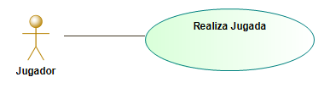

# Especificación de casos de uso

# CU13: Realizar Jugada

* + Historial de versiones del CU:

|  |  |  |  |
| --- | --- | --- | --- |
| Versión | Fecha | Descripción | Autor |
| 1.0 | 13/12/2021 | Creación de Documento | Salvador Cirino Castrovinci |

* + Descripción: El Jugador Realiza un movimiento de una ficha.
  + Actores: Jugador.
  + Precondiciones: El Jugador selecciono una ficha de su color.
  + Flujo principal:

1. El jugador selecciona una casilla de destino.
2. El sistema evalúa el movimiento.
3. El movimiento debe ser hacia su oponente de una casilla a la vez, no tiene que tener una ficha de por medio.
4. El sistema evaluó un movimiento True.
5. El sistema cambio de posición la ficha.
6. El sistema actualizo el sistema de Turno.
7. El sistema queda a la espera del movimiento del otro jugador.
   * Flujos alternativos:

No Aplica

* + Excepciones:

Excepciones 1: “El sistema evaluó un movimiento False”

4.1. El sistema evaluó un movimiento False.

4.2. El sistema muestra el Mensaje 2 por 5 segundos.

4.3. El sistema vuelve al paso 1.

* + Postcondiciones:
  + Requisitos complementarios:

No Aplica

# CU14: Realizar Ataque

* + Historial de versiones del CU:

|  |  |  |  |
| --- | --- | --- | --- |
| Versión | Fecha | Descripción | Autor |
| 1.0 | 13/12/2021 | Creación de Documento | Salvador Cirino Castrovinci |

* + Descripción: El jugador Come la ficha de un oponente.
  + Actores: Jugador.
  + Precondiciones: El Jugador selecciono una ficha de su color.
  + Flujo principal:

1. El jugador selecciono una casilla de destino.
2. El sistema evalúa el movimiento.
3. El movimiento debe ser en diagonal pasando por una oponente a la vez, en dirección hacia el oponente.
4. El sistema evalué el movimiento True.
5. El sistema cambio la posición de la ficha.
6. El sistema borro la ficha del oponente.
7. El sistema Actualizo el Sistema de Tablero y Turno.
8. El sistema muestra en pantalla la cantidad de fichas comidas por ambos jugadores.
9. El sistema se queda a la espera de una jugada.
   * Flujos alternativos:

Alternativo 1: “No tiene más fichas un Jugador”

7.1. El sistema detecto que uno de los jugadores no tiene más fichas.

7.2. El sistema muestra el Mensaje 3 por 10 segundos.

7.3. El sistema muestra una pantalla con el comentario “Volver a Jugar Si No”.

7.4. Si selecciona “Si” vuelve todos los contadores a Cero, reposiciona todas las fichas al inicio.

7.5. Si selecciona “No” Finaliza el Juego.

* + Excepciones:

Excepción 1:”El sistema evalué el movimiento False”.

4.1. El sistema evaluó el movimiento fue False.

4.2. El sistema muestra el Mensaje 6 por 5 segundos.

4.3. El sistema vuelve a paso 1.

* + Postcondiciones:
  + Requisitos complementarios:

No Aplica

# Mensajes Matrices requisitos /casos de uso

# Matriz requisitos funcionales/casos de uso

|  |  |  |
| --- | --- | --- |
|  | **RFMOVDES01** | **RFMOVDES02** |
| **CU13** | **X** |  |
| **CU14** |  | **X** |

# Matriz requisitos no funcionales por módulo/casos de uso

|  |  |  |
| --- | --- | --- |
|  | **RNFMOVDES01** | **RNFMOVDES02** |
| **CU13** | **X** |  |
| **CU14** |  | **X** |



# Tablero

# Diagrama de casos de uso del paquete

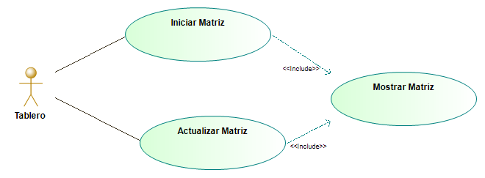

# Especificación de caso de uso

# CU10: Iniciar Matriz

* + Historial de versiones del CU:

|  |  |  |  |
| --- | --- | --- | --- |
| Versión | Fecha | Descripción | Autor |
| 1.0 | 11/12/2021 | Creación de Documento | Salvador Cirino Castrovinci |

* + Descripción: El sistema de tablero inicializa la matriz.
  + Actores: Jugador.
  + Precondiciones: El Jugador se encuentra en la pantalla principal.
  + Flujo principal:

1. El Jugador selecciona “Iniciar Juego”.
2. El sistema de Tablero inicia la matriz.
3. El sistema de Tablero queda accesible.
   * Flujos alternativos:

No Aplica

* + Excepciones:

No Aplica

* + Postcondiciones: El sistema de tablero quedo inicializado con la matriz.
  + Requisitos complementarios:

No Aplica

# CU11: Actualizar Matriz

* + Historial de versiones del CU:

|  |  |  |  |
| --- | --- | --- | --- |
| Versión | Fecha | Descripción | Autor |
| 1.0 | 11/12/2021 | Creación de Documento | Salvador Cirino Castrovinci |

* + Descripción: El sistema actualiza la matriz.
  + Actores: Jugador.
  + Precondiciones: El Jugador se encuentra en la pantalla principal.
  + Flujo principal:

1. El jugador finaliza una jugada.
2. El sistema actualiza a la matriz del sistema de Tablero.
3. El sistema de tablero queda accesible.
   * Flujos alternativos:

No Aplica

* + Excepciones:

No Aplica

* + Postcondiciones: El sistema actualizo la matriz.
  + Requisitos complementarios:

No Aplica

# CU12: Mostrar Matriz

* + Historial de versiones del CU:

|  |  |  |  |
| --- | --- | --- | --- |
| Versión | Fecha | Descripción | Autor |
| 1.0 | 11/12/2021 | Creación de Documento | Salvador Cirino Castrovinci |

* + Descripción: El sistema muestra el estado de la matriz.
  + Actores: Tablero.
  + Precondiciones: El Jugador se encuentra en la pantalla principal.
  + Flujo principal:
    1. El Jugador selecciona “Iniciar Juego”.
    2. El sistema de Tablero inicia la matriz.
    3. El sistema muestra la matriz.
    4. El sistema queda a la espera de una jugada.
  + Flujos alternativos:
  1. El jugador realizo una jugada.
  2. El sistema Actualiza la matriz del sistema de Tabla.
  3. El sistema queda a la espera de una jugada.
  + Excepciones:

No Aplica

* + Postcondiciones: El sistema muestro el estado de la matriz.
  + Requisitos complementarios:

No Aplica

# Matrices ****requisitos/casos de uso****

# ****Matriz**** requisitos funcionales/casos de uso

|  |  |  |  |
| --- | --- | --- | --- |
|  | **RFTAB01** | **RFTAB02** | **RFTAB03** |
| **CU10** | **X** |  |  |
| **CU11** |  | **X** |  |
| **CU12** |  |  | **X** |

# ****Matriz**** requisitos no funcionales por módulo/casos de uso

|  |  |  |  |
| --- | --- | --- | --- |
|  | **RNFTAB01** | **RNFTAB02** | **RNFTAB03** |
| **CU10** | **X** |  |  |
| **CU11** |  | **X** |  |
| **CU12** |  |  | **X** |



# Turno

# Diagrama de Casos del paquete

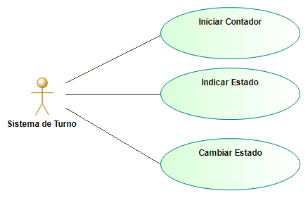

# Especificaciones de casos uso

# CU07: Iniciar Contador

* + Historial de versiones del CU:

|  |  |  |  |
| --- | --- | --- | --- |
| Versión | Fecha | Descripción | Autor |
| 1.0 | 19/11/2021 | Creación de Documento | Salvador Cirino Castrovinci |

* + Descripción: El sistema de Turno inicia los contadores.
  + Actores: Sistema de Turno.
  + Precondiciones: El Jugador se encuentra en la pantalla principal.
  + Flujo principal:

1. El Jugador selecciona la opción “Iniciar Juego”.
2. El sistema inicia la Matriz.
3. El sistema inicia los contadores de fichas, tiempo.
4. El sistema actualiza el estado de Turno “Jugador Rojo”.
5. El sistema se queda a la espera de una jugada.
   * Flujos alternativos:

No Aplica

* + Excepciones:

No Aplica

* + Postcondiciones: El sistema de Turno inicio los contadores.
  + Requisitos complementarios:

No Aplica

# CU08: Indicar Estado

* Historial de versiones del CU:

|  |  |  |  |
| --- | --- | --- | --- |
| Versión | Fecha | Descripción | Autor |
| 1.0 | 19/11/2021 | Creación de Documento | Salvador Cirino Castrovinci |

* Descripción: El sistema de turno reporta su estado.
* Actores: Sistema de Turno.
* Precondiciones: El Jugador se encuentra en la pantalla principal.
* Flujo principal:

1. El sistema solicita a Turno su estado.
2. El sistema de Turno indica su estado.
3. El sistema se queda a la espera de una jugada.

* Flujos alternativos:

No Aplica

* Excepciones:

No Aplica

* Postcondiciones: El sistema de turno reporto su estado.
* Requisitos complementarios:

No Aplica

# CU09: Cambiar Estado

* + Historial de versiones del CU:

|  |  |  |  |
| --- | --- | --- | --- |
| Versión | Fecha | Descripción | Autor |
| 1.0 | 11/12/2021 | Creación de Documento | Salvador Cirino Castrovinci |

* + Descripción: El sistema de Turno cambia su estado.
  + Actores: Sistema de Turno.
  + Precondiciones: El Jugador se encuentra en la pantalla principal.
  + Flujo principal:

1. El jugador finalizo una jugada.
2. El sistema envía a sistema de Turno que cambie su estado.
3. El sistema de Turnos cambio su estado.
4. El sistema se queda a la espera de otra jugada.
   * Flujos alternativos:

No Aplica

* + Excepciones:

No Aplica

* + Postcondiciones: El sistema de Turno cambio su estado.
  + Requisitos complementarios:

No Aplica

# Matrices ****requisitos/casos de uso****

# ****Matriz**** requisitos funcionales/casos de uso

|  |  |  |  |
| --- | --- | --- | --- |
|  | **RFTUR01** | **RFTUR02** | **RFTUR03** |
| **CU07** | **X** |  |  |
| **CU08** |  | **X** |  |
| **CU09** |  |  | **X** |

# ****Matriz**** requisitos no funcionales por módulo/casos de uso

|  |  |  |  |
| --- | --- | --- | --- |
|  | **RNFTUR01** | **RNFTUR02** | **RNFTUR03** |
| **CU07** | **X** |  |  |
| **CU08** |  | **X** |  |
| **CU09** |  |  | **X** |

# Mensajes

Mensaje1=” Selecciono una ficha no permitida”.

Mensaje2= “Selecciona de casilla no permitida”.

Mensaje 3= “Finalizo juego Gano Jugador “+Jugador Ganador.

Mensaje 4=” Esta seguro que desea terminar el juego”.

Mensaje5 =” Tiempo de espera agotado”.

Mensaje6 =”Jugada no permitida”